Active – středisko volného času, příspěvková organizace Žďár nad Sázavou, Dolní 3, 591 01 Žďár nad Sázavou
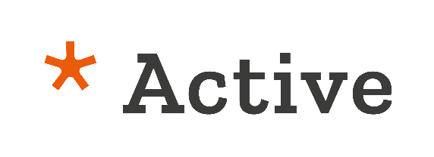
Příloha č. 2 Výzvy
Krycí list nabídky
Název veřejné zakázky: | Elektromobil Active 2024
Účastník výběrového řízení:
Jméno (název / obchodní firma / jméno a příjmení) | "[doplní účastník]"
Sídlo / místo podnikání | "[doplní účastník]"
Obchodní rejstřík / živnostenský rejstřík / jiná evidence | "[doplní účastník]"
IČO | "[doplní účastník]"
DIČ | "[doplní účastník]"
Je / není plátce DPH | "[doplní účastník]"
Banka | "[doplní účastník]"
Číslo účtu | "[doplní účastník]"
Osoba oprávněná zastupovat dodavatele, funkce | "[doplní účastník]"
Telefon/Mobil | "[doplní účastník]"
E-mail pro komunikaci se zadavatelem | "[doplní účastník]"
Nabídková cena za celý předmět veřejné zakázky Kč vč. DPH | "[doplní účastník]"

Účastník výběrového řízení tímto prohlašuje, že:
- akceptuje obchodní a veškeré další podmínky plnění veřejné zakázky uvedené v zadávacích podmínkách a v případě, že bude vybrán k uzavření smlouvy na veřejnou zakázku, jimi bude vázán.
- že veškeré jím uváděné údaje jsou pravdivé a úplné a stvrzuje je svým podpisem.
- si je vědom toho, že pokud by jím uvedené informace byly obráceny v opak, bude čelit všem z toho vyplývajícím právním následkům.
Datum | "[Datum - doplní účastník]"
V(e) | "[Místo - doplní účastník]"
Jméno, příjmení a funkce osoby oprávněné zastupovat účastníka | "[doplní účastník]"
Podpis osoby oprávněné zastupovat Účastníka | "[doplní účastník]"

